Ontario Court  of Justice |  |  |  |  |  |  |  |  |  | replacement of missing  OFFENCE NOTICE (FORM 4)
Cour de Justice  de l’Ontario |  |  |  |  |  |  |  |  |  | remplacement d'Avis d'infraction Manquants (Formulaire 4)
Date of Offence |  |  |  |  |  |  |  | Date of Service |  |  |  |  |  |  |  |  |  |  | Case File Number
Date de l’infraction |  |  |  |  |  |  |  | Date de la signification |  |  |  |  |  |  |  |  |  |  | Numéro de dossier
Name / Nom
 |  |  | (Last / Nom de la famille) |  |  |  |  |  |  |  |  | (First / Prénom) |  |  |  |  |  |  |  |  | (Middle / Deuxième prénom)
Address / Adresse
 |  |  |  |  | (Number and Street / Numéro et rue)
(Municipality / Municipalité) |  |  |  |  |  |  |  |  | (P.O. / C.P.) |  |  |  |  |  |  |  |  | (Province) |  |  |  | (Postal Code / Code postal)
(Phone Number / Numéro de téléphone) |  |  |  |  |  |  |  |  |  | (Email Address / Adresse de courriel)
 |  | Defendant’s Options – One Only
 |  | Options du défendeur – cochez une seule case

OPTION 1
Plea of Guilty – Voluntary payment of Total Payable: I plead guilty and payment of the total payable is enclosed (follow the instructions on the “payment notice”). |  |  |  |  |  |  |  |  |  |  |  |  |  |  | Plaidoyer de culpabilité – Paiement volontaire du montant total exigible : Je plaide coupable et le montant total exigible est joint à la présente (suivre les instructions figurant sur « l’avis de paiement »).

OPTION 2
Early Resolution – Meet with Prosecutor (by choosing this option you do not forego the right to a trial): |  |  |  |  |  |  |  |  |  |  |  |  |  |  | Résolution rapide – Rencontre avec le poursuivant (Si vous choisissez l’option suivante, vous ne renoncez pas au droit d’obtenir un procès)
 | I request a meeting with a prosecutor to discuss the possible resolution of the charge. I understand that if I fail to attend the scheduled meeting, I will be deemed not to dispute the charge and may be convicted in my absence. |  |  |  |  |  |  |  |  |  |  |  |  |  |  |  | Je désire une rencontre avec le poursuivant pour discuter du règlement relatif à l’infraction. Je comprends que si je n’assiste pas à la rencontre, je serai réputé ne pas contester l’accusation et un juge pourra inscrire une déclaration de culpabilité contre moi en mon absence.
 | I request a |  |  |  |  |  |  |  |  |  |  |  |  |  |  |  | Je demande l’aide d’un interprète de langue
 |  |  |  | (Leave blank if inapplicable) |  |  |  |  |  |  |  |  |  |  |  |  |  |  |  |  |  |  |  | .
 | language interpreter. |  |  |  |  |  |  |  |  |  |  |  |  |  |  |  | (Ne rien inscrire si inapplicable)
 | I live more than |  |  |  |  |  |  |  |  |  |  |  |  |  |  |  | J'habite à plus de
 |  |  |  |  |  | (Court to insert distance of not more than 75 km) |  |  |  |  |  |  |  |  |  |  |  |  |  | (ajouter la distance désirée jusqu’à concurrence de 75 km)
 | km from the courthouse and I would like to meet the prosecutor by |  |  |  |  |  |  |  |  |  |  |  |  |  |  |  | km du palais de justice et j'aimerais que la rencontre avec le poursuivant ait lieu par
 | (Court to insert electronic method(s) available locally) |  |  |  |  |  |  |  |  |  |  |  |  |  |  |  | (ajouter la méthode électronique offerte)
You must send this notice to the Ontario Court of Justice, Provincial Offences Office address below. You will be sent a meeting notice to the address on the file. Notify the court if your address changes. |  |  |  |  |  |  |  |  |  |  |  |  |  |  | Vous devez envoyer cet avis au Bureau des infractions provinciales de la Cour de justice de l’Ontario à l’adresse indiquée ci-dessous. Vous recevrez un avis de rencontre à l’adresse figurant au dossier. Vous devez aviser le tribunal si vous changez d’adresse.

OPTION 3
Trial Option |  |  |  |  |  |  |  |  |  |  |  |  |  |  | Procès
DO NOT MAIL – I intend to appear in court to plead not guilty and have an English language trial. You or your representative MUST attend in person at the court office shown below within the times and days shown to file a notice of intention to appear in court. Bring this notice with you. |  |  |  |  |  |  |  |  |  |  |  |  |  |  | NE PAS ENVOYER PAR LA POSTE – Je désire comparaître devant un juge pour inscrire un plaidoyer de non-culpabilité et subir un procès en français. Vous ou votre représentant DEVEZ vous présenter au greffe du tribunal aux dates et aux heures indiquées pour déposer un avis d’intention de comparaître devant le tribunal. Apportez le présent avis au greffe du tribunal.
Ontario Court of Justice / Cour de justice de l’Ontario
Provincial Offences Office / Bureau des infractions provinciales

[Court to insert Address, Hours of Operation] / [ajouter l'adresse et les heures d'ouverture]
FOR INFORMATION ON ACCESS  TO ONTARIO COURTS  FOR PERSONS WITH DISABILITIES, CALL  (Court to insert own information) |  |  |  |  |  |  |  |  |  |  |     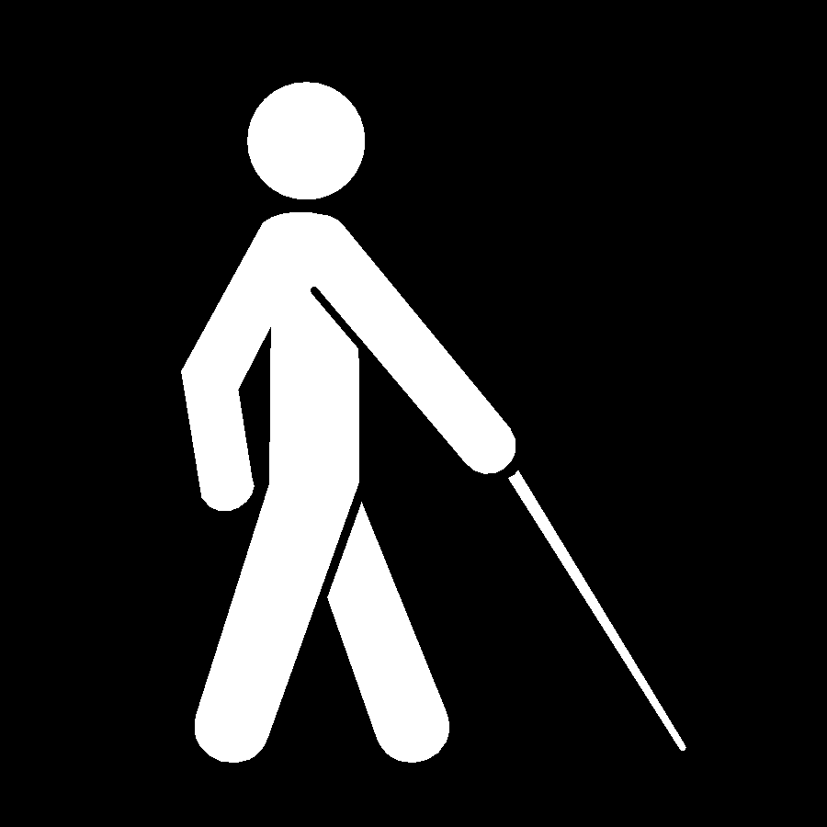 |  |  |  |  | POUR PLUS DE RENSEIGNEMENTS SUR L’ACCÈS  DES PERSONNES HANDICAPÉES  AUX TRIBUNAUX DE L’ONTARIO, COMPOSEZ LE  (insérer les coordonnées du tribunal)
POA 0831A (rev. 05/17) CSD

